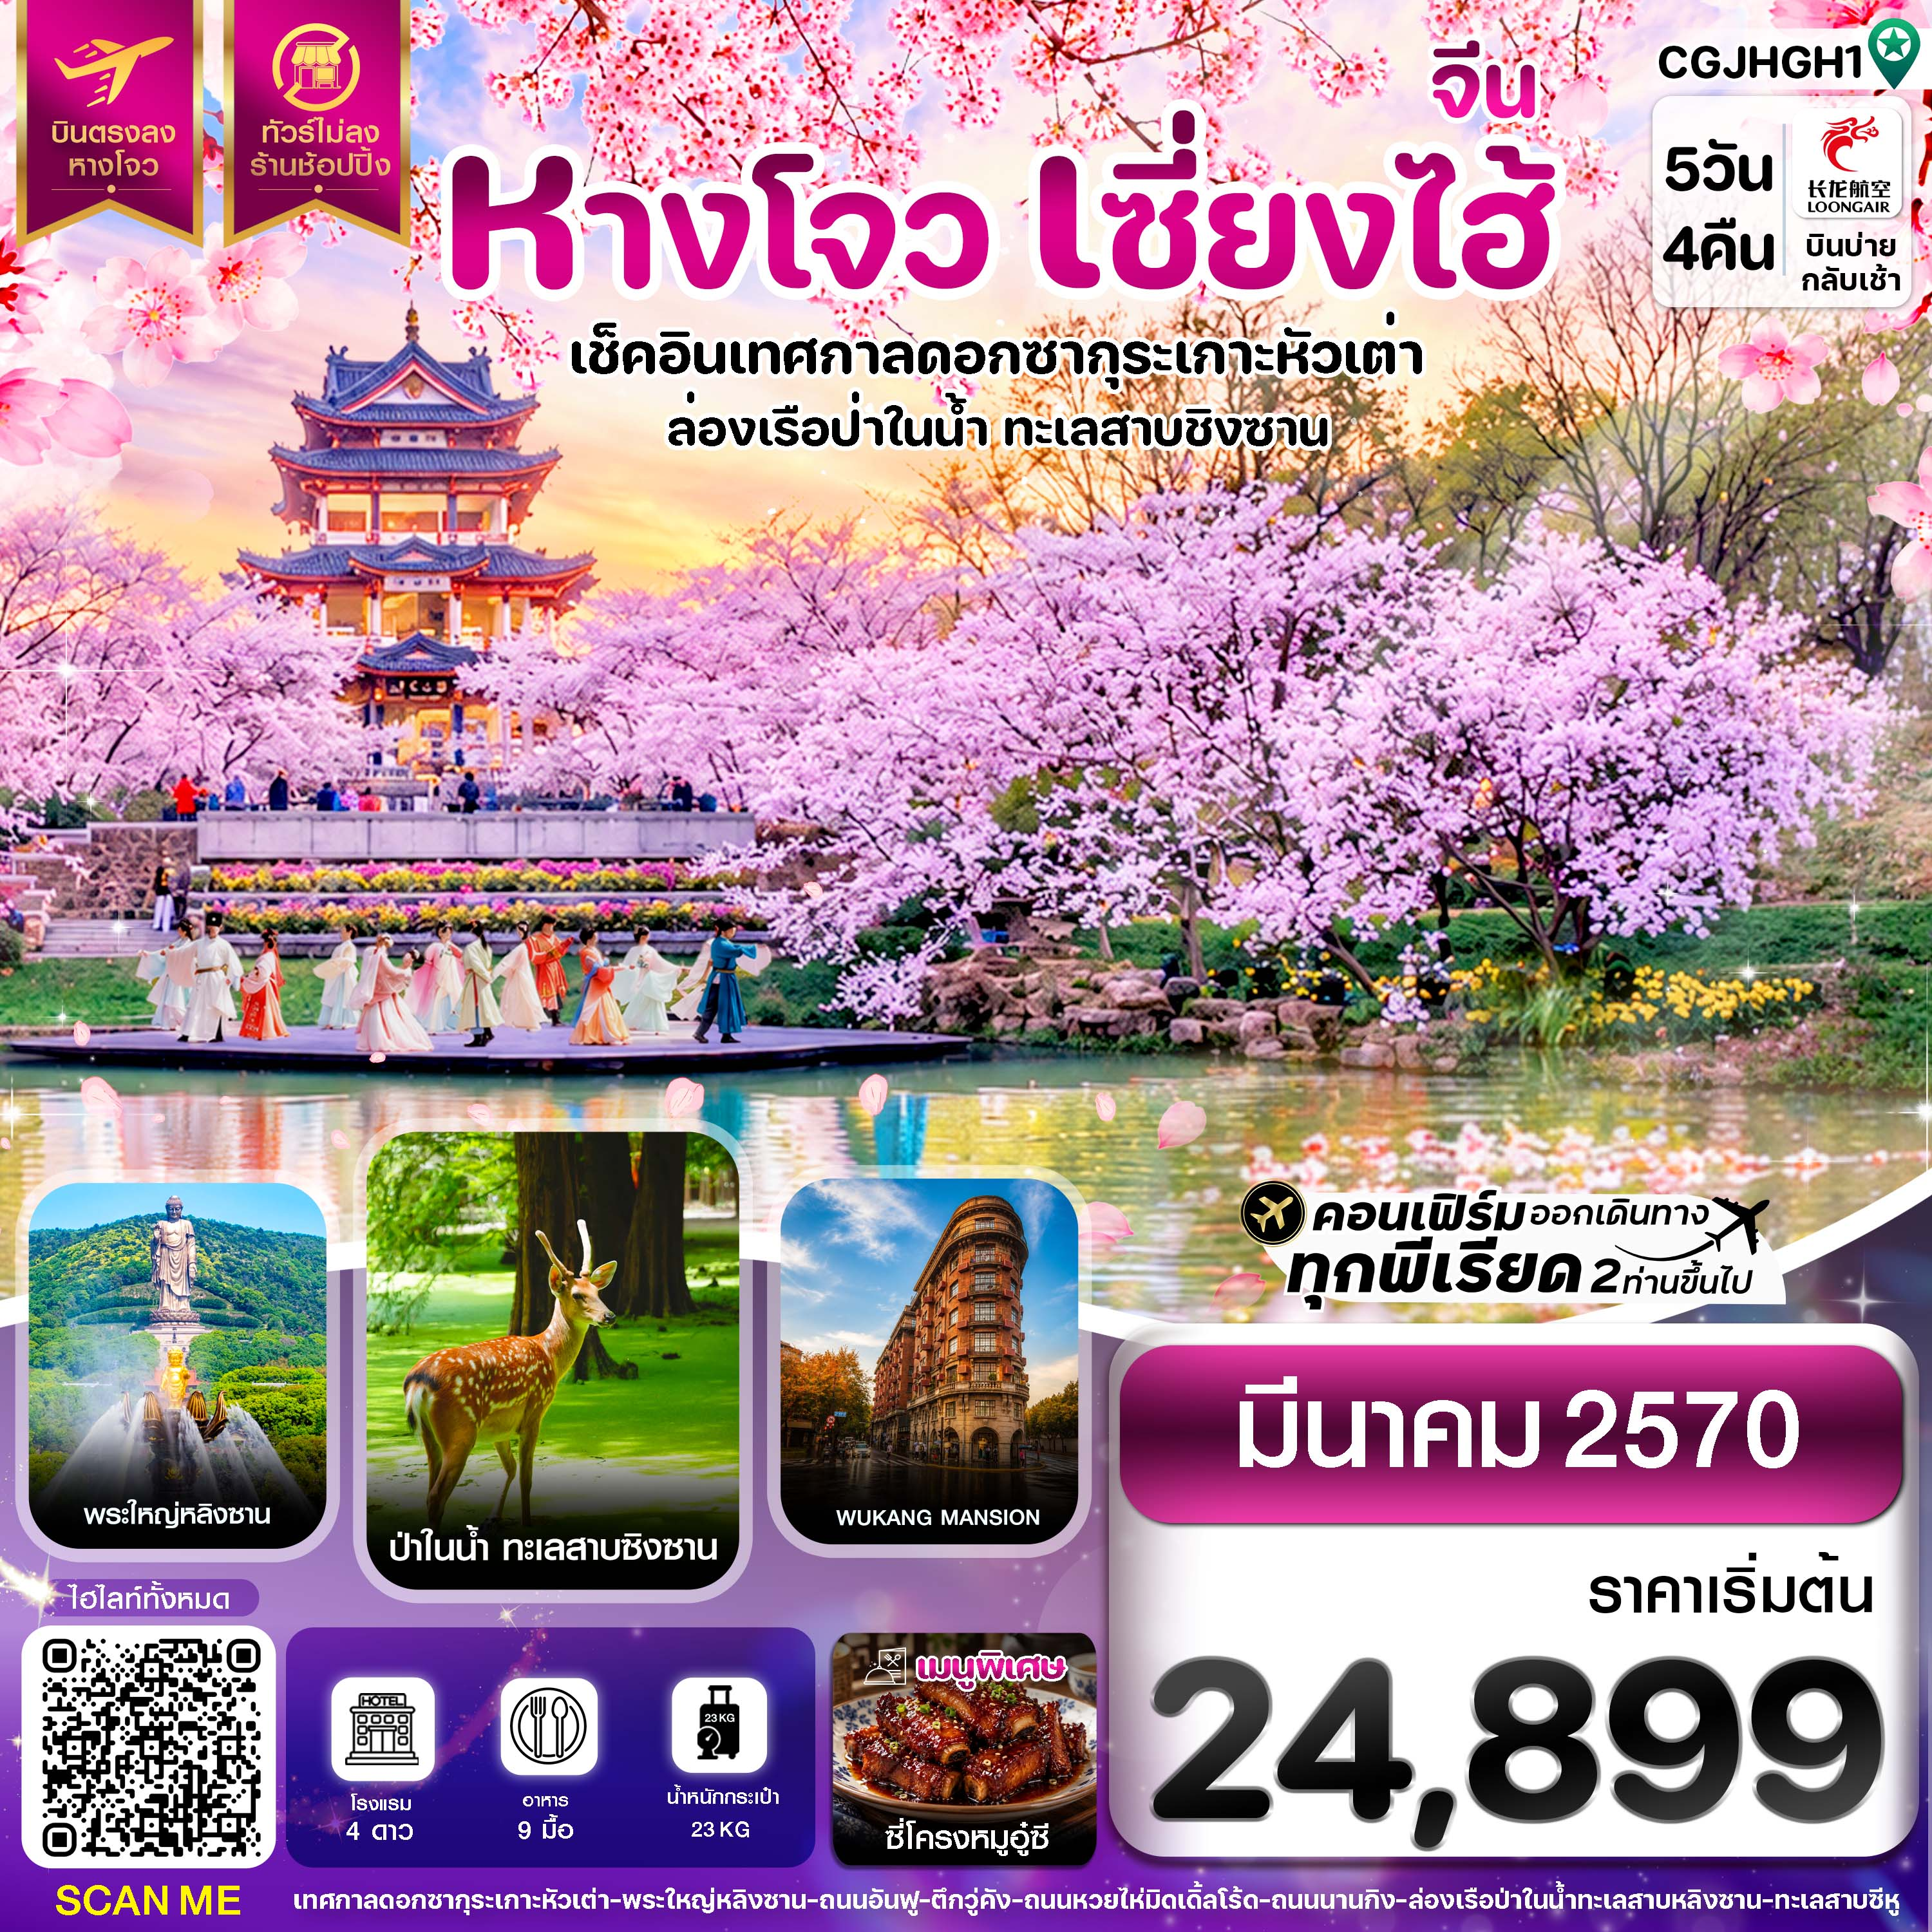
✅ เช็คอินเทศกาลดอกซากุระสุดอลังการ บนเกาะหัวเต่า
✅ สักการะขอพรพระใหญ่หลิงซาน
✅ ล่องเรือชมบรรยากาศป่าในน้ำทะเลสาบชิงซาน
✅ ทะเลสาบซีหูมรดกโลกโดย UNESCO
✅ ดื่มด่ำบรรยากาศริมหาดพร้อมถ่ายรูปตึกสไตล์ยุโรปที่หาดไว่ทาน
✅ ช้อปปิ้งจุใจ ถนนนานกิง และ หางโจวเอาท์เล็ท
✅ สวรรค์ของสายคาเฟ่และแฟชั่นถนนสุดชิค ANFU WUKANG MANSION และ ถนนหวยไห่มิดเดิ้ลโร้ด
✅ เมนูพิเศษ ซี่โครงหมู อู๋ซี
✅ แถมฟรีถุงผ้าท่านละ 1 ใบ

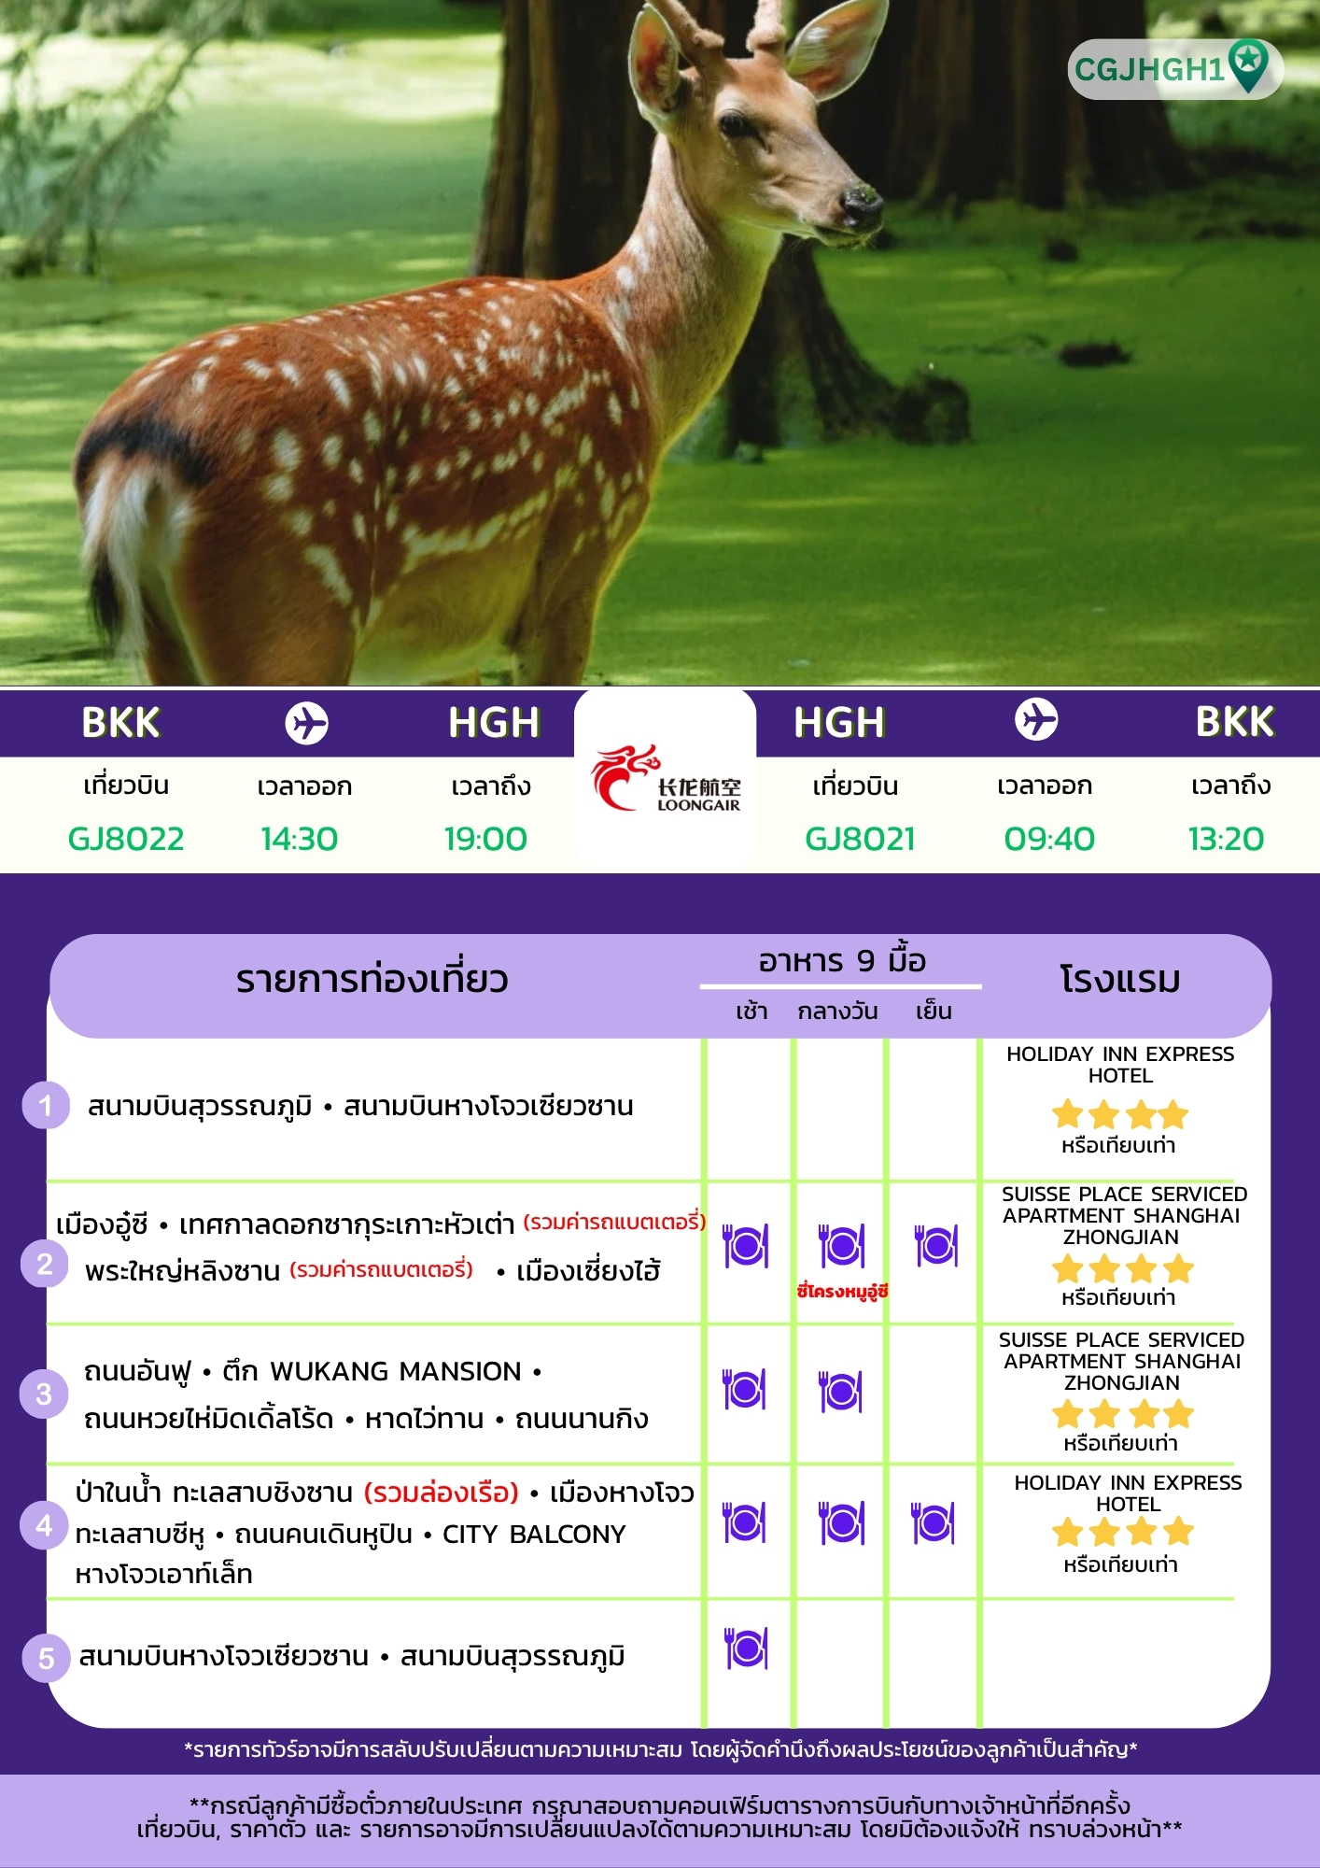

วันแรก | สนามบินสุวรรณภูมิ - สนามบินหางโจว เซียวซาน

11.30 น. พร้อมกันที่ ท่าอากาศยานสุวรรณภูมิ ณ อาคารผู้โดยสารขาออกชั้น 4 เคาน์เตอร์ สายการบิน LOONGAIR (GJ) โดยมีเจ้าหน้าที่จากทางบริษัทฯ คอยต้อนรับ และอำนวยความสะดวก
14.30 น. นำท่านเหินฟ้าบินตรงสู่เมืองเซี่ยงไฮ้ ประเทศจีน โดยเที่ยวบินที่ GJ8022 (มีบริการอาหารว่างบนเครื่อง)
19.00 น. เดินทางถึง สนามบินหางโจว เซียวซาน หลังผ่านพิธีการตรวจคนเข้าเมือง และรับกระเป๋าสัมภาระเรียบร้อยแล้วออกเดินทางท่องเที่ยวตามรายการ (เวลาที่ประเทศจีนเร็วกว่าประเทศไทย 1 ชั่วโมง)
นำท่านเดินทางเข้าโรงแรมพักผ่อนตามอัธยาศัย
เข้าสู่ที่พัก HOLIDAY INN HANGZHOU AIRPORT HOTEL ระดับ4 ดาว หรือเทียบเท่า
เช้า รับประทานอาหารเช้า ณ ห้องอาหารโรงแรม (1)
วันสอง | เมืองอู๋ซี - เทศกาลดอกซากุระ เกาะหัวเต่า (รวมค่ารถแบตเตอรี่) - พระใหญ่หลิงซาน (รวมค่ารถแบตเตอรี่) - เมืองเซี่ยงไฮ้
นำท่านไป เมืองอู๋ซี เมืองที่มีความสวยงามลงตัวระหว่างธรรมชาติอันร่มรื่น มรดกทางประวัติศาสตร์และวัฒนธรรมกว่า 3,000 ปี (ใช้เวลาเดินทางประมาณ 3 ชั่วโมง)
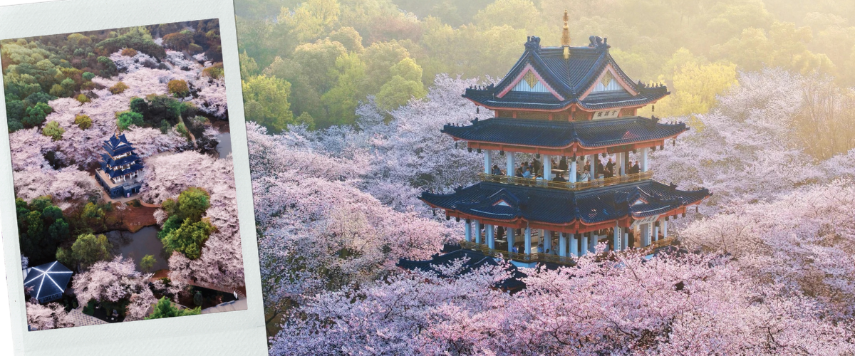
จากนั้นไป เทศกาลดอกซากุระ เกาะหัวเต่า (รวมค่ารถแบตเตอรี่) เป็นไฮไลต์การท่องเที่ยวที่สวยงามและได้รับความนิยมสูงสุดแห่งหนึ่งของเมืองอู๋ซี โดยภายในพื้นที่จะมีต้นซากุระนับหมื่นต้นบานสะพรั่งทั่วบริเวณริมทะเลสาบไท่หู ช่วงเวลาที่ดอกซากุระบานสะพรั่งเต็มที่และสวยที่สุดมักจะอยู่ในช่วงกลางถึงปลายเดือนมีนาคม ภายในอุทยานมีต้นซากุระมากกว่า 30,000 ต้น กระจายตัวอยู่ริมทะเลสาบไท่หูและบริเวณหุบเขาซากุระเกิดเป็นทัศนียภาพภูเขาและสายน้ำเคียงคู่ทะเลซากุระอย่างสวยงาม
เที่ยง รับประทานอาหารกลางวันที่ภัตตาคาร (2) เมนูพิเศษ ซี่โครงหมูอู๋ซี
พาท่านเดินทางไปสักการะ พระใหญ่หลิงซาน (รวมค่ารถแบตเตอรี่) พระพุทธรูปปางประทานพรหล่อด้วยทองสัมฤทธิ์ สูงถึง 88 เมตร สง่างามโดดเด่นมองเห็นได้จากระยะไกล ท่ามกลางฉากหลังที่เป็นภูเขาและธรรมชาติอันร่มรื่น เป็นหนึ่งในสถานที่ท่องเที่ยวทางพุทธศาสนาและแลนด์มาร์กสำคัญที่ยิ่งใหญ่ที่สุดแห่งหนึ่งของจีน

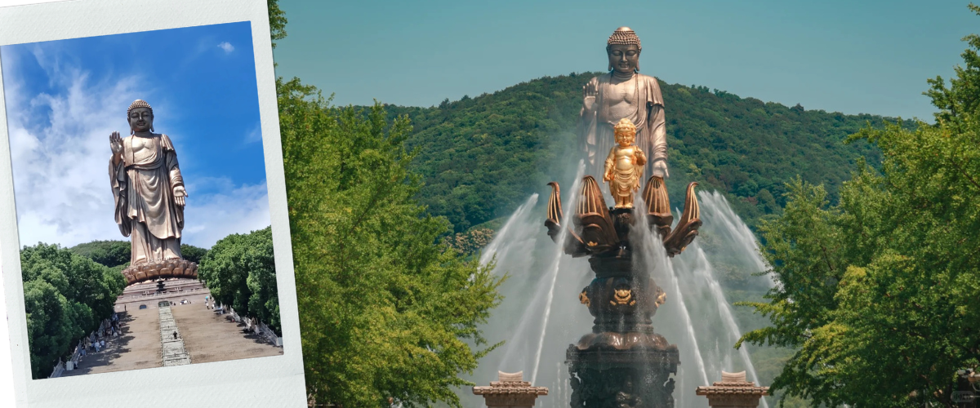
เดินทางไป เมืองเซี่ยงไฮ้ (ใช้เวลาเดินทางไป 2.30 ชั่วโมง)
เย็น รับประทานอาหารค่ำ ณ ภัตตาคาร (3)
นำท่านเข้าสู่ที่พัก SUISSE PLACE SERVICED APARTMENT SHAN ระดับ4 ดาว หรือเทียบเท่า
วันสาม | ถนนอันฟู - ตึก WUKANG MANSION - ถนนหวยไห่มิดเดิ้ลโร้ด – หาดไว่ทาน –ถนนนานกิง
เช้า รับประทานอาหารเช้า ณ ห้องอาหารโรงแรม (4)
นำท่านไปย่านชอปปิ้งและคาเฟ่สุดชิค ถนนอันฟู ถนนสายสั้นๆแต่เปี่ยมไปด้วยพลังแห่งแฟชั่นและไลฟ์สไตล์ที่ฮิตที่สุดในเซี่ยงไฮ้ ตลอดสองข้างทางร่มรื่นด้วยทิวต้นไม้ใหญ่ สลับกับอาคารเก่าสไตล์ตะวันตกที่ถูกรีโนเวทให้กลายเป็นคาเฟ่สุดเก๋ เช่น 13DE MARZO คาเฟ่หมีที่มีน้องหมีโผล่มาตรงหน้าต่างอีกทั้งถ้าซื้อเครื่องดื่มก็จะมีน้องหมีตัวเล็กกอดแก้วให้ได้ถ่ายรูปสุดแกลมอีกด้วย และ ยังมีร้านค้ามัลติแบรนด์ดีไซน์ล้ำสมัย อิสระให้ท่านได้เพลิดเพลินกับการเดินชมแฟชั่นสตรีทของวัยรุ่นเซี่ยงไฮ้ แวะชิมขนมปังอบสดใหม่ และเลือกช้อปปิ้งไอเทมบิวตี้สุดฮิปในบรรยากาศสุดผ่อนคลาย นำท่านเดินทางสู่ WUKANG MANSION คือหนึ่งในสถาปัตยกรรมที่ฮอตฮิตเป็นตึกประวัติศาสตร์ที่มีเอกลักษณ์โดดเด่นจนกลายเป็นแลนด์มาร์คที่ใครๆก็ต้องมาถ่ายรูปเช็คอิน อาคารแห่งนี้สร้างเสร็จในปี ค.ศ. 1924 ออกแบบโดยสถาปนิกชื่อดังระดับตำนานอย่าง László Hudec โดยดีไซน์ตัวตึกเป็นรูปทรงลิ่มคล้ายกับ "เรือสำราญขนาดยักษ์" โครงสร้างสไตล์นึกถึงฝรั่งเศสโบราณ (French Renaissance) ผสมผสานอิฐสีแดงตัดกับขอบปูนสีครีมอย่างลงตัว เป็นจุดตัดระหว่างความคลาสสิกร้อยปีและความล้ำสมัยของวัยรุ่นยุคปัจจุบัน
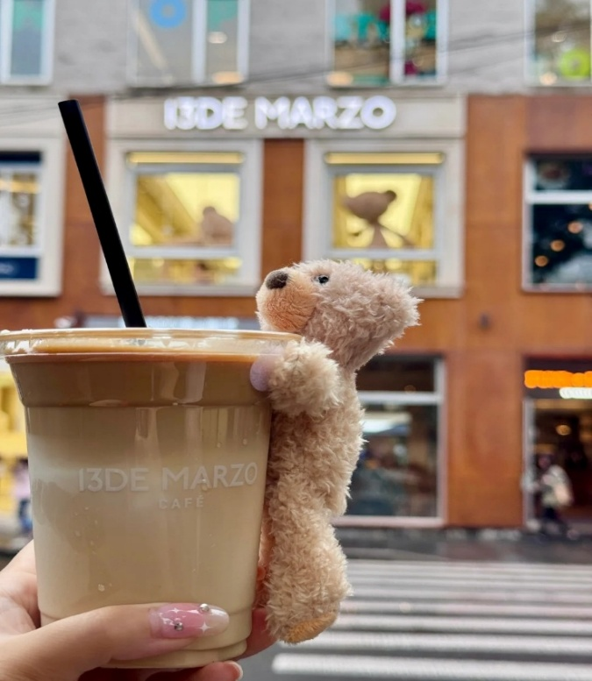
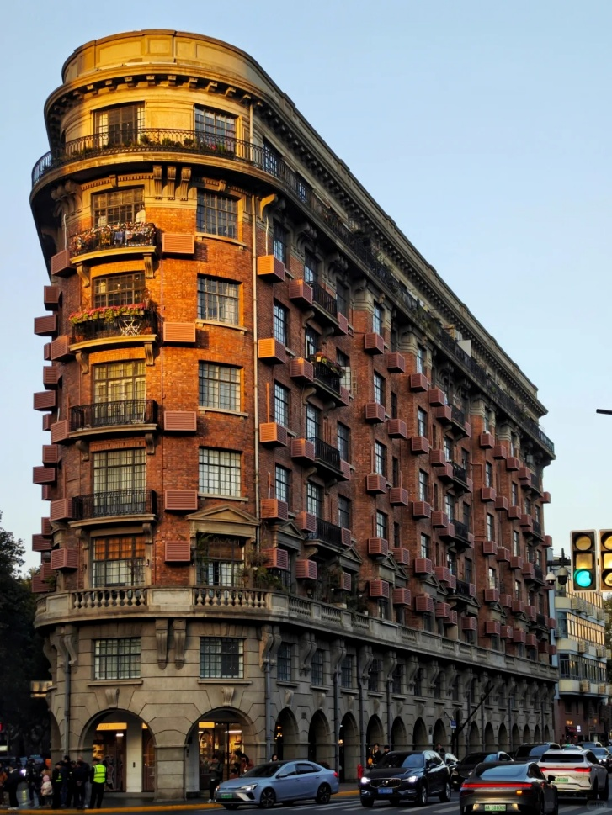

เที่ยง รับประทานอาหารกลางวันที่ภัตตาคาร (5)
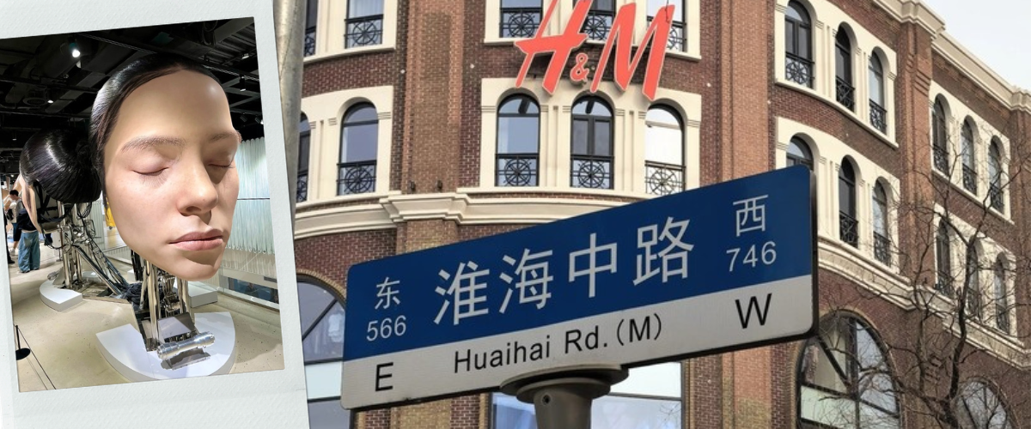
เดินทางไปยัง ถนนหวยไห่มิดเดิ้ลโร้ด HUAIHAI MIDDLE ROAD ถนนสายช้อปปิ้งและย่านแฟชั่นไฮเอนด์ระดับตำนานใจกลางนครเซี่ยงไฮ้ ถนนสายนี้ในอดีตคือถนนสายหลักของเขตสัมปทานฝรั่งเศส สัมผัสบรรยากาศความหรูหราในสไตล์ยุโรปที่ผสมผสานความร่วมสมัยอย่างลงตัว ตื่นตาตื่นใจไปกับห้างสรรพสินค้าชั้นนำและ Flagship Store ของแบรนด์เนมระดับโลกมากมาย อาทิ Gentle Monster, Uniqlo Global Flagship Store, Niketown และห้างสรรพสินค้าสุดหรู iAMM / TX Huaihai เดินเล่นใต้ร่มเงาของต้นพลาตานุสสุดโรแมนติก ถ่ายภาพคู่กับอาคารสถาปัตยกรรมยุโรปโบราณ และเพลิดเพลินกับการจิบกาแฟในคาเฟ่สุดชิค
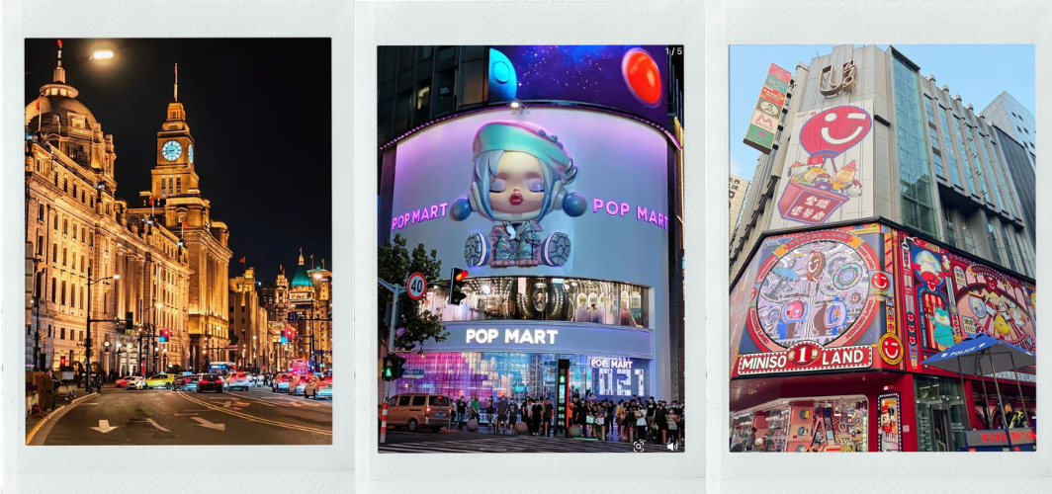
จากนั้นไป หาดไว่ทาน หรือ The Bund ทางเดินเลียบแม่น้ำหวงผู่ที่มีความยาวกว่า 1.5 กิโลเมตร ตื่นตาตื่นใจไปกับความงามอันเป็นเอกลักษณ์ของกลุ่มอาคารโบราณสไตล์ยุโรปคลาสสิกอายุนับร้อยปีที่ตั้งเรียงรายอย่างสง่างาม พร้อมชมภาพทัศนียภาพอันล้ำสมัยของฝั่งผู่ตงและหอไข่มุกตะวันออกที่ตั้งตระหง่านอยู่ฝั่งตรงข้ามให้ท่านได้เดินเล่นรับลมเย็นๆ ถ่ายภาพคู่กับมุมมหาชนพันล้านที่เปิดไฟส่องสว่างระยิบระยับในยามค่ำคืน อิสระให้ท่านช้อปปิ้ง ถนนนานกิง ถนนสายประวัติศาสตร์ที่ได้รับความนิยมจากนักท่องเที่ยวทั่วโลก ตื่นตาตื่นใจไปกับห้างสรรพสินค้ายักษ์ใหญ่ ตึกโบราณดีไซน์คลาสสิก และร้านค้าแบรนด์เนมชั้นนำระดับโลก นำท่านเพลิดเพลินกับการเลือกซื้อของฝากยอดนิยม ขนมเปี๊ยะสูตรดั้งเดิม ผลไม้ขึ้นชื่อ ร้านแบรนด์ดัง เช่น LEGO Store ที่ใหญ่ที่สุดแห่งหนึ่ง, M&M's World ยักษ์, POPMART, MINISOLAND หรือถ่ายภาพน่ารักๆ คู่กับ รถไฟโบราณตงตง สีสันสดใสที่วิ่งผ่านกลางถนนคนเดิน

อิสระอาหารเย็น ตามอัธยาศัยเพื่อความสะดวกในการท่องเที่ยว
นำท่านเข้าสู่ที่พัก SUISSE PLACE SERVICED APARTMENT SHAN ระดับ4 ดาว หรือเทียบเท่า
วันสี่ | ป่าในน้ำ ทะเลสาบชิงซาน (รวมล่องเรือ) - เมืองหางโจว - ทะเลสาบซีหู - ถนนคนเดินหูปิน – CITY BALCONY - หางโจวเอาท์เล็ท
เช้า รับประทานอาหารเช้า ณ ห้องอาหารโรงแรม (6)
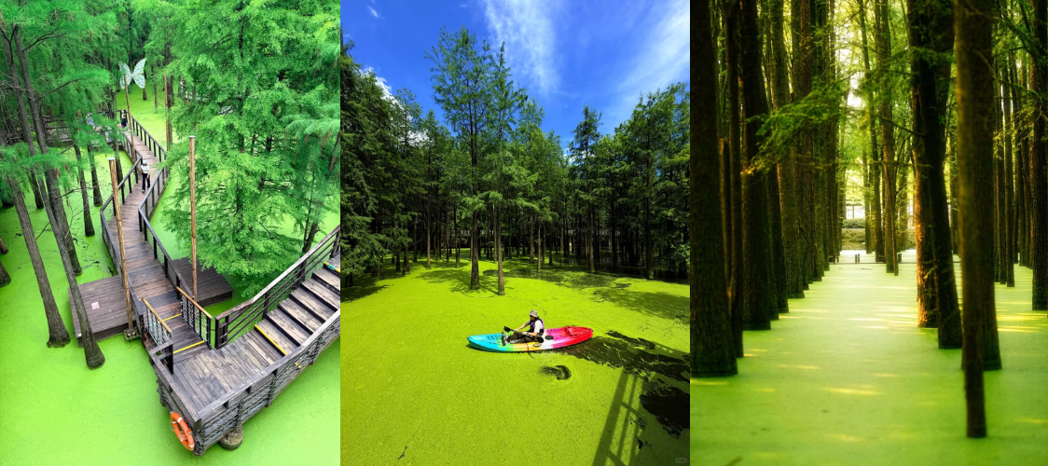
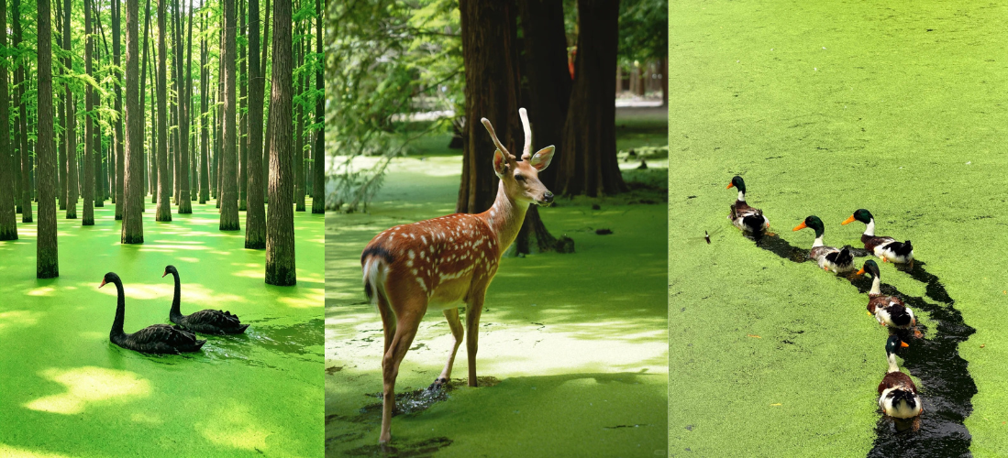
นำท่านไป ป่าในน้ำทะเลสาบชิงซาน (รวมล่องเรือ) หรือทะเลสาบมัทฉะ ผืนป่าต้นสนเมตาเซโอยอาขนาดใหญ่ที่เติบโตและหยั่งรากลงไปในผืนน้ำของทะเลสาบชิงซาน อุทยานป่าสนซีดาร์และสนไซเปรสกว่า 1,000 ไร่ ที่เติบโตและแช่อยู่ในน้ำ เกิดเป็นทัศนียภาพที่แปลกตาและหาชมได้ยาก ทางเดินไม้ที่ทอดยาวคดเคี้ยวไปตามแนวต้นสนเมตาเซโอยอาในน้ำให้ความรู้สึกเหมือนกำลังเดินลัดเลาะเข้าไปในดินแดนเทพนิยายสีเขียว บริเวณรอบทะเลสาบมีเส้นทางปั่นจักรยานและเดินเล่นยาวหลายกิโลเมตร ผ่านทุ่งหญ้ากว้างและแนวต้นไม้เขียวขจี เหมาะกับการเช่าจักรยานหรือสกู๊ตเตอร์ไฟฟ้ามาปั่นรับลมชมวิวชิลๆ

เที่ยง รับประทานอาหารกลางวันที่ภัตตาคาร (7)
จากนั้นไป เมืองหางโจว ได้รับการขนานนามว่าเป็นดินแดนแห่งความงามดั่งภาพวาด และเป็นหนึ่งในเมืองหลวงเก่าที่มีประวัติศาสตร์ยาวนานกว่า 2,200 ปี หางโจวมีความโดดเด่นในเรื่องการผสมผสานระหว่างธรรมชาติอันรุ่มรื่น เทคโนโลยีที่ก้าวล้ำ และมรดกทางวัฒนธรรมอันยาวนาน (ใช้เวลาเดินทางไปประมาณ 2 - 2.30 ชั่วโมง)
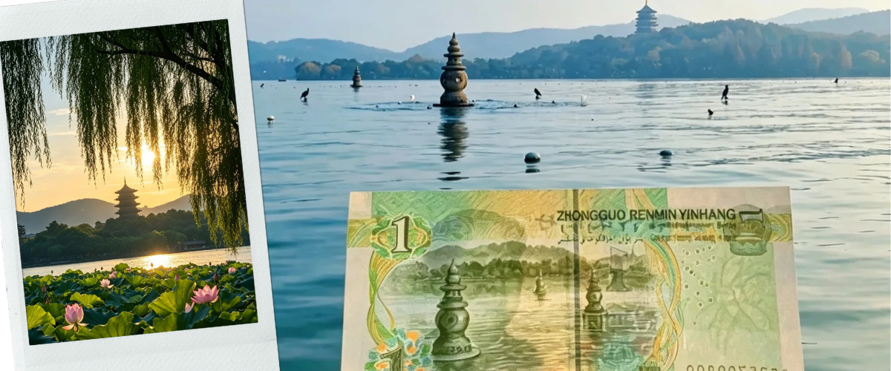
แวะถ่ายรูป ทะเลสาบซีหู สถานที่ท่องเที่ยวระดับแลนด์มาร์กและได้รับการประกาศให้เป็น มรดกโลกโดย UNESCO ที่นี่ขึ้นชื่อเรื่องความงามอันเป็นอมตะที่ได้รับการยกย่องมาตั้งแต่โบราณ จนมีคำกล่าวเปรียบเปรยว่าซีหูเปรียบเสมือนนางไซซี ไม่ว่าจะแต่งองค์ทรงเครื่องแบบใดก็งดงามเสมอ (ไม่รวมล่องเรือ)
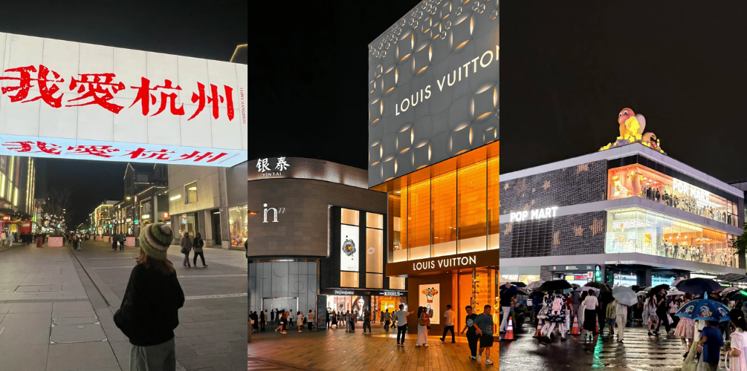
ไปต่อยัง ถนนคนเดินหูปิน ถนนคนเดินที่มีชื่อเสียง คึกคัก และทันสมัยที่สุดของเมืองเดินเที่ยวช้อปปิ้งเสร็จแล้วสามารถเดินข้ามถนนไปชมวิวทะเลสาบ นั่งรับลม หรือชมพระอาทิตย์ตกดินได้
และเดินทางสู่ CITY BALCONY ระเบียงเมืองหางโจว ตั้งอยู่ริมแม่น้ำเฉียนตังบริเวณใจกลางย่านธุรกิจใหม่เฉียนเจียงซึ่งถือเป็นศูนย์กลางความทันสมัยแห่งใหม่ของเมืองหางโจวเป็นลานชมวิวเปิดโล่งขนาดใหญ่ยื่นออกไปริมแม่น้ำเฉียนตัง ออกแบบด้วยสถาปัตยกรรมล้ำสมัย มองเห็นตึกระฟ้าและเส้นขอบฟ้าของย่าน CBD ใหม่ได้อย่างชัดเจนเต็มตา
อิสระช้อปปิ้ง หางโจวเอาท์เล็ท ที่รวบรวมแบรนด์ดังระดับโลกและแบรนด์กีฬา แฟชั่นไว้อย่างครบครัน เช่น Nike, Adidas, New Balance, Under Armour, VANS, Converse, Crocs รวมถึงแบรนด์แฟชั่นเสื้อผ้าทั้งสำหรับเด็กและผู้ใหญ่ มีสถาปัตยกรรมสไตล์ยุโรปอิตาลีเดินได้เพลินๆมีร้านอาหาร คาเฟ่ และโซนพักผ่อน

เย็น รับประทานอาหารค่ำ ณ ภัตตาคาร (8)
นำท่านเข้าสู่ที่พัก HOLIDAY INN HANGZHOU AIRPORT HOTEL ระดับ4 ดาว หรือเทียบเท่า
วันห้า | สนามบินหางโจว เซียวซาน – สนามบินสุวรรณภูมิ
เช้า รับประทานอาหารเช้า แบบ BOX SET (9)
สมควรแก่เวลา เดินทางสู่สนามบินหางโจวเซียวซาน เพื่อกลับกรุงเทพฯ
ว

09.40 น. ออกเดินทางสู่กรุงเทพฯโดยสายการบิน LOONGAIR (GJ) เที่ยวบินที่ GJ8021 (มีบริการอาหารว่างหรืออาหารร้อนบนเครื่อง)
13.20 น. เดินทางถึง กรุงเทพฯ โดยสวัสดิภาพ พร้อมความประทับใจ

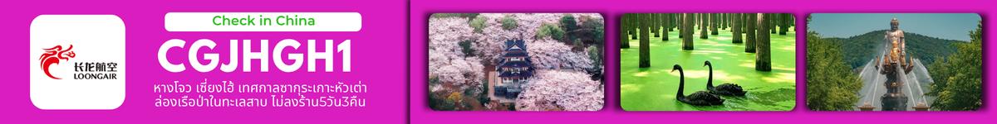

อัตราค่าบริการ
วันที่เดินทาง | ห้องเตียงคู่ พัก 2-3 ท่าน  เด็กมีเตียงพัก 3 ท่าน | พักเดี่ยว
มีนาคม 2570
06 - 10 มีนาคม 2570 | 24,899 บาท | 3,900 บาท
13 - 17 มีนาคม 2570 | 25,899 บาท | 3,900 บาท
20 - 24 มีนาคม 2570 | 25,899 บาท | 3,900 บาท
ราคาเด็กอายุไม่ถึง 2 ขวบ = INFANT 10,000 บาท

